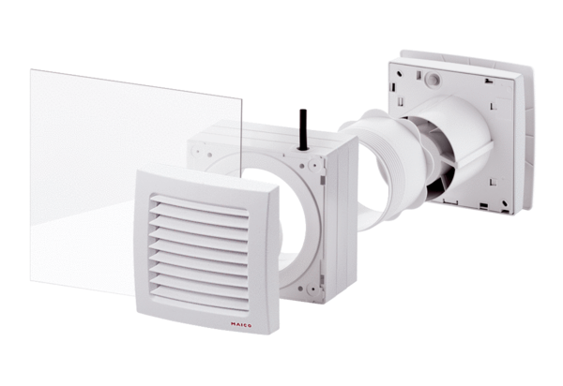Kit pour montage en fenêtre FE 100/1 SGUnité de conditionnement : 1 pièceGamme: A
Numéro de référence : 0093.0500Fabricant : MAICO

